INDICAÇÃO Nº /2024

Autoria: Vereador Sgt. Byron Estrelas do Mar

Senhor Presidente:

Considerando as reclamações dos moradores devido à existência do buraco existente na via,

Indico à Mesa, nos termos Regimentais e após ouvido o Plenário, que seja encaminhada solicitação ao Senhor Antônio Sérgio Ferrari, Presidente da Empresa Municipal de Obras e Urbanização (Emurb), providências para recapeamento asfáltico (tapa-buraco) da Rua Coronel José Figueiredo de Albuquerque, Bairro Atalaia, Aracaju/SE, CEP: 49036-180.

Palácio Graccho Cardoso, Aracaju, 19 de abril de 2024.

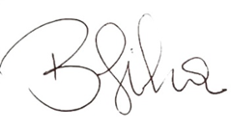
Byron Virgílio dos Santos Silva,
Vereador.

